B&R demonstrates "Perfection in Automation" – Appearance at the HMI with many technological innovations
B&R's presence was strongly felt at this year's HMI trade fair, which took place from April 23-27 in Hanover, Germany.B&R presented their wide range of products spanning all areas of automation at this leading international trade fair for process and production automation."We are very satisfied with this year's HMI trade fair," explains Werner Gropp, manager of global marketing at B&R. He continues,"Many visitors sought out our booth to find out what we have to offer and to learn about the latest technological developments.After all, we offer a total package from a single source – from drives and controllers to visualization devices and control panels."
Los proyectos de automatización de muestra fueron una forma para los asistentes de comprobar lo bien que trabajan diferentes componentes de hardware y software en conjunto. B&R exhibió pantallas táctiles y soluciones para procesos rigurosos de control al igual que sistemas de E/S, CPU, PC industriales, servo controladores y tecnología de seguridad.
“Mobile Automation” que satisface las demandas del mercado
En la feria de este año, además salió a la luz la división más nueva de la compañía:“Mobile Automation”. Because of market developments in recent years, B&R has been offering customized solutions for vehicles and outdoor applications since 2011. "Covering this area was the logical next step in expanding our existing product portfolio," states Gropp concerning the new strategy. Es esencial una combinación a medida de diferentes productos para asegurar que se alcanzan los requisitos que la automatización de maquinaria móvil especifica. “Se trata de un sistema modular que se va ensamblando según las necesidades”, explica el director de marketing. Este tipo de solución de automatización es usado en vehículos comerciales o maquinaria de construcción, el cual sigue unas normativas particularmente rigurosas en lo que tecnología de control se refiere. Factores como altas temperaturas, resistencia a vibraciones o durabilidad deben tenerse en cuenta para que el sistema resultante sea capaz de trabajar en situaciones y ambientes extremos. De entre los clientes satisfechos encontramos fabricantes de camiones de bomberos, atraídos por el rendimiento que ofrecen las soluciones de B&R: en este caso particular, los dispositivos de control y visualización son controlados a través de una CPU y E/S descentralizadas. Además cuenta con unos PC de control cuyo alto rendimiento solo es comparable a los propios bomberos. Los nodos de control MA120 y MA170 aseguran el alto nivel de conectividad necesario. En combinación con POWERLINK, se establece así un canal de comunicación con un amplio abanico de posibilidades sin necesidad de un cableado exhaustivo. Todos los componentes necesarios para implementar esta solución provienen directamente del catálogo de productos de B&R, otro ejemplo más de cómo la empresa se mantiene fiel a su lema “Soluciones completas de un solo proveedor” también en este tipo de mercado.

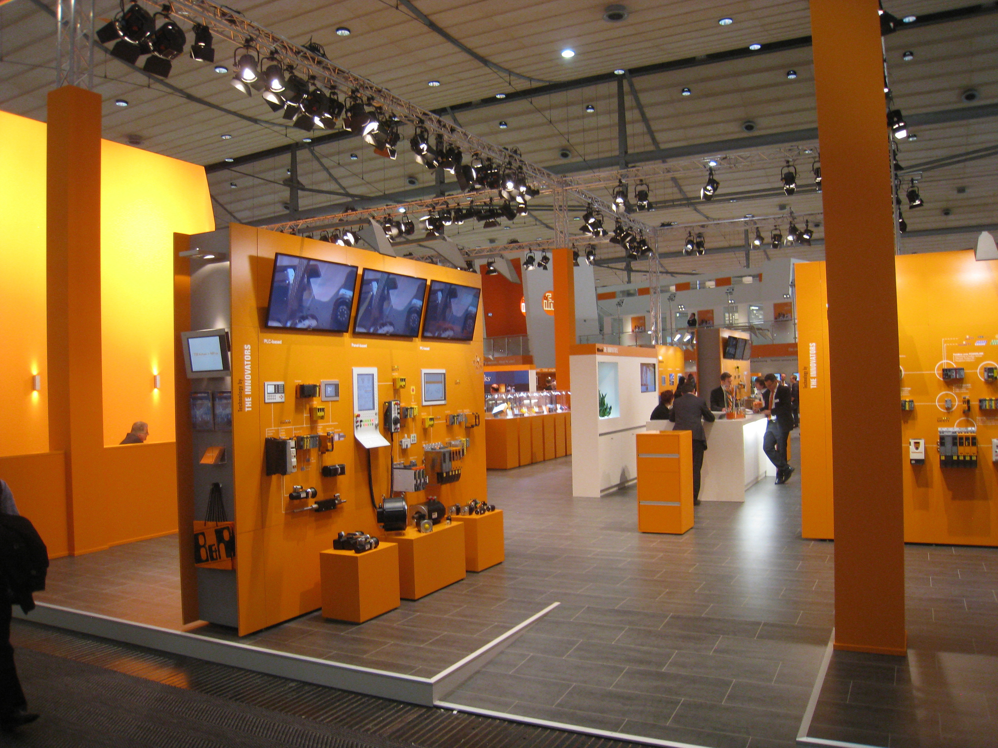
B&R at the HMI 2012

Acerca de B&R
B&R, empresa perteneciente al Grupo ABB y con sede en Austria, es líder mundial en automatización industrial. B&R combina tecnología de vanguardia con ingeniería avanzada para proporcionar a usuarios de todos los sectores soluciones completas para la automatización de máquinas y fábricas, Motion Control, HMI y tecnología de seguridad integrada. El catálogo de productos se completa con estándares de comunicación de IoT industrial que incluyen OPC UA, POWERLINK y openSAFETY. Gracias a su única herramienta de software Automation Studio, B&R redefine constantemente el futuro de la ingeniería de automatización. El espíritu innovador que mantiene a B&R a la vanguardia de la automatización industrial está impulsado por el compromiso de simplificar los procesos y superar las expectativas de los clientes.Para más información, visite www.br-automation.com.
Para más información, visite www.br-automation.com.

